SCIENCE ADVENTURE
-地学編-
郷土探検

挑戦問題
灰ヶ峰は火山か？

私たちの町をみおろす灰ヶ峰
この山がもし，噴火したら・・・
あるいは，ある日突然，大地震が起こったら・・・
そんなことが
私たちの町でおこりうるのでしょうか？
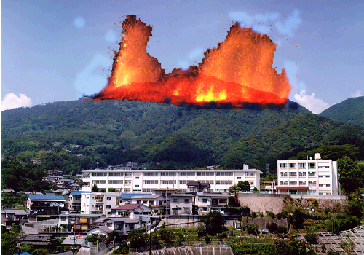

灰ヶ峰噴火（想像図）
１年（ ）組（ ）番
名前（ ）
Produced by Kure-Rika-circle1995 & Remake by hirominami-Rika-circle2016
プロローグ
「○○山が噴火しました…」テレビのニュースをみていた弟がポツリとつぶやきました。
「お姉ちゃん，灰が峰は噴火する心配はないの？」
私の家は灰が峰のふもとにあります。だから，弟は心配になったようなのです。
「ふん，何をバカなこといってるの。そんなことあるはずないじゃない」
私は，そう笑いとばしました。ところが弟は
「お姉ちゃんは，何を根拠に，そう思うの？」と私にせまるのでした。
質問 あなたなら弟にどう説明しますか？

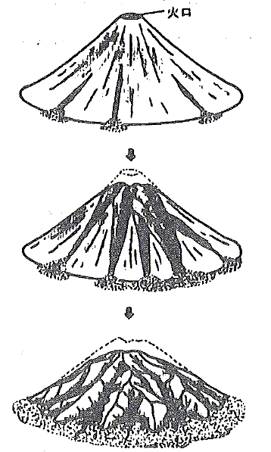
問１ 火山とは何でしょう。現在，噴火していなくても図の
ように「過去，噴火によってつくられた山で，その形の残っ
ているもの」を火山といいます。灰ヶ峰はどうでしょう？
写真やいろいろな意見を参考にして，まずは，直観でも
いいので，あなた自身の予想をたててみましょう。
（予想）
ア 火山説に賛成「灰ヶ峰は火山だ」（ 人）
イ 火山説に反対「灰ヶ峰は火山じゃない」（ 人）
（理由は）

（参考）〔灰ヶ峰は火山か？論争〕
この山の中腹にある中学校の生徒が出した意見は次のようなものでした。行ったことのない人は，これを参考に考えてみてください。
（火山説反対派の意見）
・「灰ヶ峰」の名の由来は火事が多いからだと聞いたことがある。
・火山なら噴火口みたいなへこみがあるはずだ。
・噴煙が出ていない。
・火山なら危ないから頂上に建物を建てないはずだ。（頂上には気象庁の観測所がある）
・火山のあるところでは地震がよく起こるはずだ。呉は地震が少ない。
（火山説賛成派の意見）
・「灰ヶ峰」という名前は火山灰からきた名前だと思う。
・頂上付近に大きな岩がごろごろしている。噴火によってできた岩だ。
・親やばあちゃんが昔噴火していたといっていた。
・頂上にある建物は地震を調べて噴火の可能性を調べていると思う。
・阿賀に「鶴の湯」という温泉がある。温泉のある近くには火山があってもおかしくない。

どうする？

「火山活動と火成岩」 |  | PART1-1 |  | １年Ａ組 |  | 番 |  | 名前

この単元でつけたい資質・能力 | 思考力・表現力 協働的な態度 挑戦心・探究心
日本の火山の分布を調べてみましょう。それをみれば灰ヶ峰は火山かどうか，簡単にわ
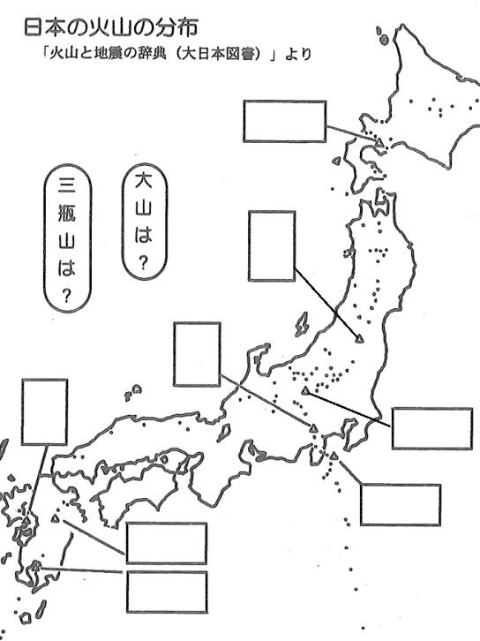
かるのではないでしょうか？
問１ 日本の代表的な火山①～⑧の
一部改変
名前を調べて写真の下の空欄に書き，
右の地図中には①～⑧の番号を記入
⑦
しましょう。
問２ 火山の分布図をみて気付いた
ことを話し合ってみましょう。
⑤

④
①
②

⑥
③
⑧

① ② ③ ④
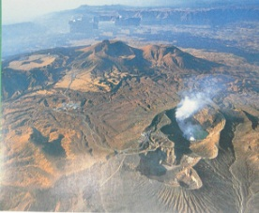
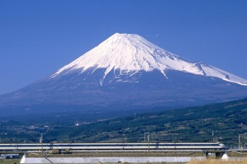
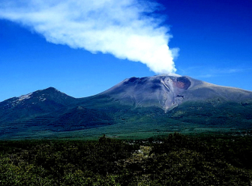
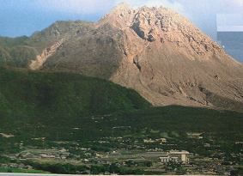

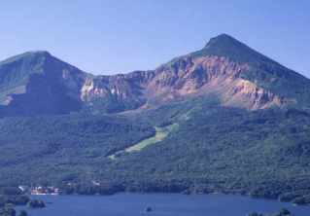
⑤ ⑥ ⑦ ⑧
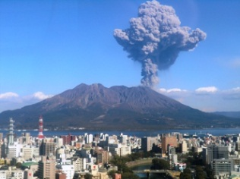
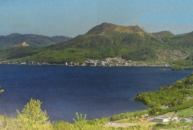
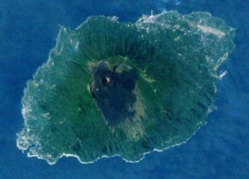

火山の分布図をみて，灰ヶ峰は火山かどうかわかるだろうか？
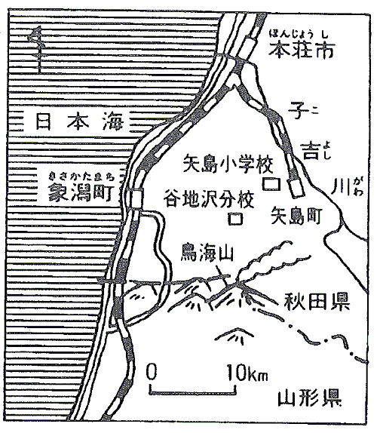
日本にはいくつ火山があるのでしょう？現在，活発に活動をしている火山に加えて，およそ過去一万年以内に噴火した記録がある火山が「活火山」と定義されています。日本には現在，１００以上の活火山があります。
それでは，現在活動していない火山はもう活動する心配はないのでしょうか？
１９７４年の３月，秋田県と山形県の県境にそびえる鳥海山が，何の前触れもなく，突然，噴火をして地域の人を驚かせました。この山は出羽富士とも呼ばれ，富士山と同じようなきれいな形をしており，「火山」だと言われてきました。でも，誰も，噴火をみたことはありませんでした。
火山はいつでも火を噴いているわけではあ
りません。100年，1000年も休んで突然噴火
する火山もあるのです。それも死火山と思っ
ていた火山が噴火することもあったので，火
山学者たちは，この頃では火山を死火山とか
休火山とかに分類することをやめています。
ところで広島県には火山はないのでしょう
か？たいていの火山の分布図には何もかいてい
ないことが多いので，ないと考えている人が多
いのですが，実は広島県にも火山はあるのです。
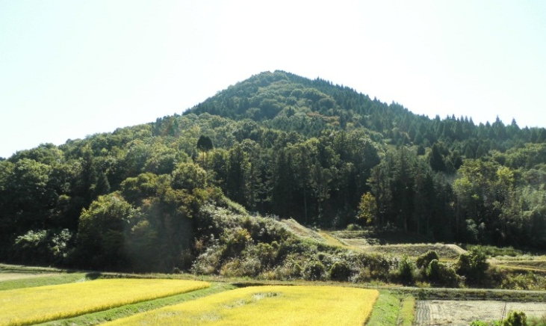
たとえば，広島県のほぼ中央部に
澤井先生・撮2015.10
ある世羅台地には，大小２０近くの溶
岩がふきだしてできた火山があります。
地元で「いかり山」とか「津田明神」
とか「早山ヶ城」などと呼ばれる山々
がそうです。けれどもこれらが火山で
あることを知っている人は多くいませ
ん。それは，これらの火山ができたの
が，およそ１００万年前で，その後噴
早山ヶ城（広島県の中央部の世羅郡にある火山）
火していないからです。その上，小さ
い山なので，専門家以外の人はなかなか気づくことができないのです。
まとめ

Ⅰ－２
＜復習課題＞家族の人は灰ヶ峰が火山かどうか知っているかもしれないので，今日の授業の授業ことを話し，意見を聞いてきましょう。
Ⅰ－２
「火山活動と火成岩」 |  | PART1-2 |  | １年Ａ組 |  | 番 |  | 名前

この単元でつけたい資質・能力 | 思考力・表現力 協働的な態度 挑戦心・探究心

火山の噴出物について

噴火とは地中にある（ ）というどろどろに溶けた物質が地表に出てくる現象です。（ ）は，いろいろな噴出物となって地表に飛び出します。

… 気体となって噴出するもの（ など）

… 粉のような大きさの噴出

… 大豆の豆～ゴルフボールくらいの大きさの噴出物

… 液体となって流れるもの

噴火の仕組みはまだわかっていないことがたくさんありますが，今のところ，科学者は次のように考えています。
噴火のしくみ

マグマは地下100km～200 kmのところでできたと考えられています。
そのマグマが上昇し，いったん
をつくります。
マグマだまりからマグマが上昇すると全体の圧力が下がり、
溶けていたガスが気体になって
し始めます。
その結果，マグマの体積が増え、地表に出ようとする力が働き，さらに、マグマが地表近くに来ると一気に上昇し、地表付近の岩石を打ち破って噴火がはじまると考えられています。

※噴火の予知はできないでしょうか？マグマが上昇する時のわずかな振動（火山性微動や火山性地震）を観測することができればどうでしょう？この考えで火山噴火の予知への挑戦が各地ですすめられています。
Ⅰ－３
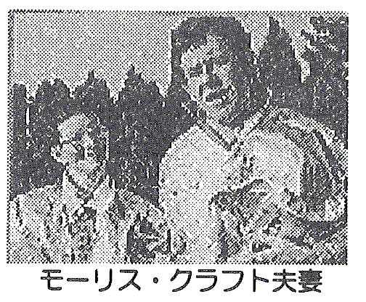
課題 現在，活動中の火山は世界で約８００あるといいま
す。フランスの有名な火山学者クラフト夫妻は，命が
けでこれらの火山をたずね，数多く貴重な噴火の映像
を残してこられました。クラフト夫妻の残された貴重
な映像から，いろいろな火山の火山灰の色や噴火の様
子などを記録し，それらに何か規則性がないかどうか
考えてみましょう。
メモ欄

気付いたこと

まとめ

（復習課題）家族の人に，旅行などで知っている火山があれば，どんな形だったか聞いてくること。
Ⅰ－４
「火山活動と火成岩」 |  | PART1-3 |  | １年Ａ組 |  | 番 |  | 名前

この単元でつけたい資質・能力 | 思考力・表現力 協働的な態度 挑戦心・探究心
課題
いろいろな火山の噴火のようすや火山の形は，その噴出物のもとになるマグマ（ねばりけや温度の違い）によって生じると考えられています。マグマのねばりけと噴火のようす・火山の形の関係をまとめてみよう。

マグマのねばりけ

噴火のようす

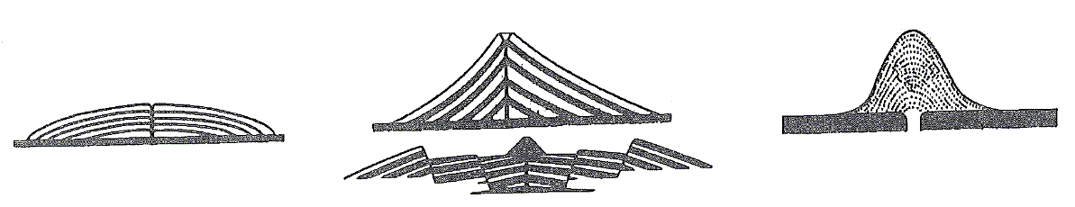

ゆるやかな形の火山 火山の形 盛り上がった形の火山

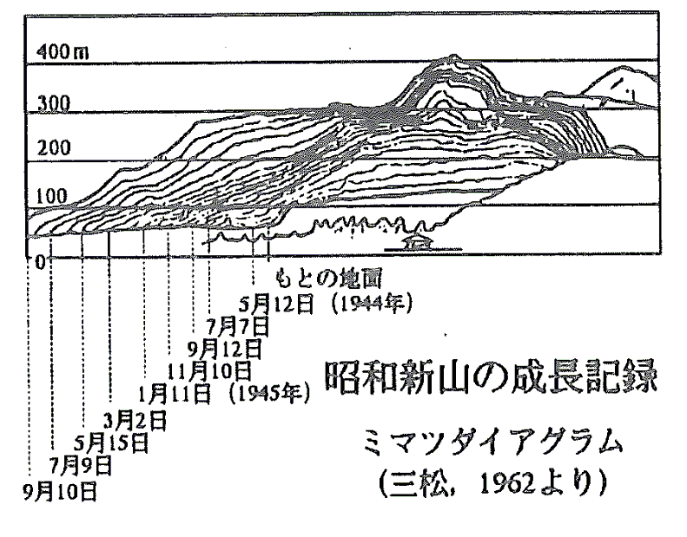
1943年12月28日から北海道にある有珠山のふもとで，もともと畑であったところが，隆起しはじめ，直径１km，高さ300ｍの山になったのでした。そしてこの山の中央からドーム状のかたまりがつきだし，海抜407ｍのドーム状の山になりました。これが有名な昭和新山とよばれる火山です。
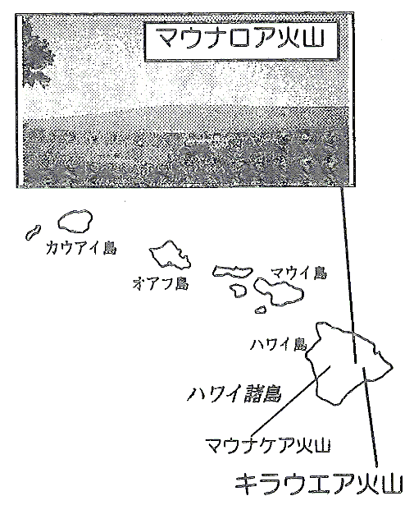
ハワイ島にあるマウナロア火山は
なめらかな楯のような形をしていて
盾状火山とよばれています。

Ⅰ－５
ハワイのキラウエア火山は溶岩の流れを近くでみることのできる観光地として有名です。
富士山は一日にしてならず
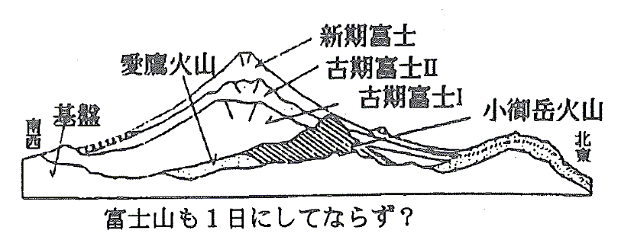
富士山は，もともとは1000ｍ以下の火山（小御岳）だったものが，噴火をくりかえし，溶岩の流出と火山灰，火山レキなどの噴出物が交
互にたい積し，現在のような日本一の高さ
になったと考えられています。このような
せいそうかざん
火山を（ ）といいます。

噴火で消えた火山 磐梯山

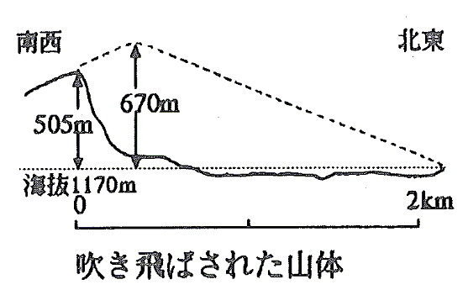
噴火をくりかえすことによって成長する火山もあれば，
あまりに爆発的に噴火してしまったために，山がふっとん
でなくなってしまった火山もあります。福島県の磐梯山が
そうで，1888年，激しい噴火がおこり，山の３分の２が
ふっとんでしまったのです。
あいらかるでら
湾をつくったカルデラ （ ）
あいらかるでら

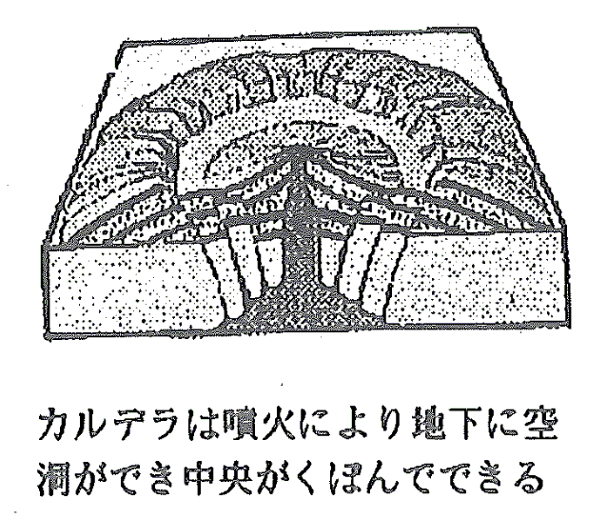
カルデラというのは，火山の噴火によって地下に空洞が生じ，上の土地が自身の重みで陥没してできた地形です。［火山の噴火口とはちがいます］
カルデラというと九州の中央に位置する（ ）が有名ですが，
九州にはもう一つ大きなカルデラがあるのです。それは鹿児島湾です。
桜島付近の鹿児島湾はほぼ円形をしています。科学者は，現在の桜島
の火口とそのやや北東に噴火口をもつ火山があったと考えています。科
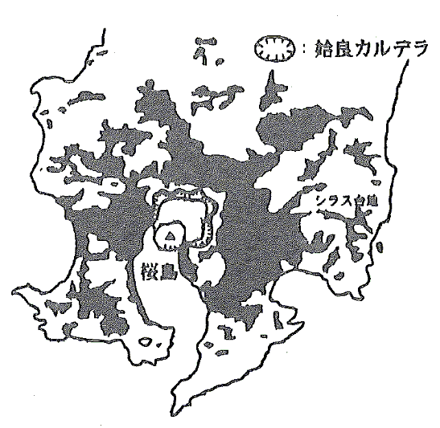
学者の研究によると，今からおよそ22000年前に２つの火口が大噴火し，
その噴出物によって九州南部のシラス大地がつくられたのだそうです。
［なんと，細かい火山灰は遠く青森県にまで達しているのです］
この付近には，それ以前にも大規模な噴火がくりかえされており，
そのため土地が陥没し，カルデラがつくられました。このカルデラを
あいらかるでら
（ ）といいます。姶良カルデラに海水が入り，現在
の鹿児島湾ができあがったのです。

まとめ

＜復習課題＞ カルデラのこのような窪地には水がたまり，湖（カルデラ湖）をつくることもあります。
十和田湖・阿寒湖・洞爺湖などがそうです。地図で探してみましょう。
Ⅰ－６
「火山活動と火成岩」 |  | PART1-4 |  | １年Ａ組 |  | 番 |  | 名前

この単元でつけたい資質・能力 | 思考力・表現力 協働的な態度 挑戦心・探究心
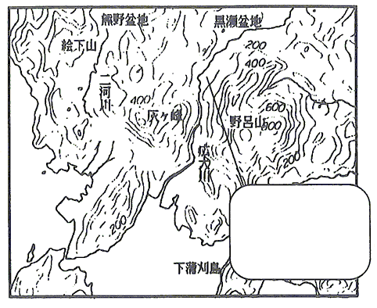
呉でも火山灰層発見！

遠く九州で起こった火山活動の痕跡を呉でも見つけるこ
とができます。１９９３年６月，郷原で火山灰層が発見さ
れました。まわりのようすから，この火山灰はおよそ７０
万年から５０万年前のもので，九州地方で起こった大規模
このあたりで
火山灰層発見！
な火山活動によって噴出された火山灰が偏西風によって運
ばれてきたものと考えられています。
火山灰にふくまれるもの

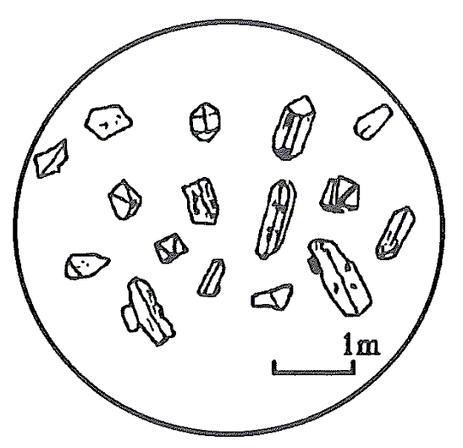
火山灰や火山灰からできた土は，一見ふつうの土と区別がつきません。しかし，指の中でこすったり，きれいに洗って拡大してみると，いろいろな形や色の（ ）がふくまれていることが分かります。
これはマグマの成分が結晶になったもので，種類や量を調べることによって，そのもとになったマグマの成分を知ることができます。鉱物のうち，白や透明なものを（ ），黒っぽいものを（ ）といいます。

おもな鉱物とその性質
名前
形 | 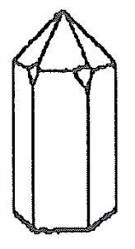 | 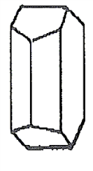 | 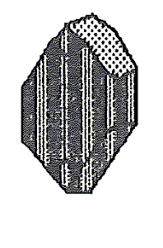 | 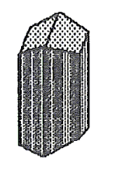 | 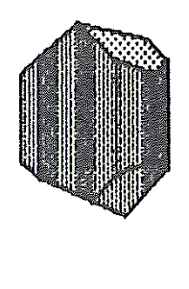
 | 不規則 | 柱状・短冊状 | 板状・六角形 | 長い柱状  針状 | 短い柱状  短冊状 | 丸みのある  立方体
色 | 無色か  白色 | 白色か灰色，  うすもも色 | 黒色～褐色  金色に光ってみえることもある | 濃い緑色～黒色 | 緑色～褐色 | 黄緑色～褐色

※ 火山灰には，この他に，磁鉄鉱（磁石に反応する）などが含まれていることがあります。
Ⅰ－７
目的 火山灰から鉱物を見つけよう。
端のごま塩のように見える
部分がよい試料
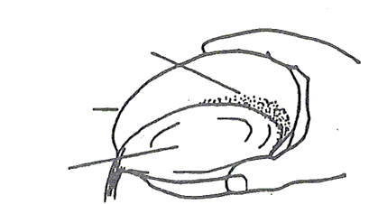
観察 火山灰を調べる

１．黒っぽい火山灰（桜島の火山灰）を蒸発ざらに入れ，水を加えて，
指でおしつぶすようにしてくり返し洗う。
２．にごり水がなくなったら水をすて，蒸発ざらに残った小さなつぶを
紙の上に取り出し乾燥させる。
３．乾燥したつぶをルーペで観察し，鑑定できたらセロハンテープで下の表にはり付け，データをとる。
４．白っぽい火山灰を観察したデータと黒っぽい火山灰を観察したデータを比較して，２つの違いを
考察する。
（方法）
蒸発皿

上水

鑑定上の注意点

鉱物をみわけるには，色，形，割れ方がみわけるポイントになります。
ところで，火山灰には，前ページの表以外の鉱物もふくまれています。たとえば，有色鉱物の黒い鉱物の中には「磁鉄鉱」という鉱物がふくまれています。この鉱物は磁石にくっつく性質をもっているので，その性質を利用すればみわけることができます。
鑑定できたものは，例にしたがって詳しく記録しておこう。

観察記録 黒っぽい火山灰にふくまれる鉱物
鉱物名 磁 鉄 鉱
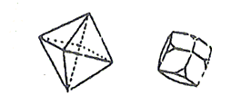

ここにセロテープではり付ける
鑑定の  ポイント | 黒色で磁石に  くっついたから
たくさんあったか？

その他気づき
鉱物名
ここにセロテープではり付ける
鑑定の
ポイント
たくさんあったか？

その他気づき

まとめ

復習課題
校庭からセキエイとチョウ石を２つずつ見付け出してもってくること。
Ⅰ－８
「火山活動と火成岩」 |  | PART1-5 |  | １年Ａ組 |  | 番 |  | 名前

この単元でつけたい資質・能力 | 思考力・表現力 協働的な態度 挑戦心・探究心

課題１ 火山をつくる岩石にはどのような特徴があるのでしょう？ 火山が噴火による噴出物からできるものならば，それはマグマが冷えてかたまった岩石からできていることになります。マグマが冷えて固まってできた岩石を（ ）といいます。
（ ）はどのような特徴を持っているのでしょう？
＜火成岩の組織＞
かせいがん
マグマが冷えて固まってできた岩石［ ］の薄片(薄くきったもの)の表面をみがいて，顕微鏡で観察すると，火成岩では，次のA，Bの２種類の組織がみられます。
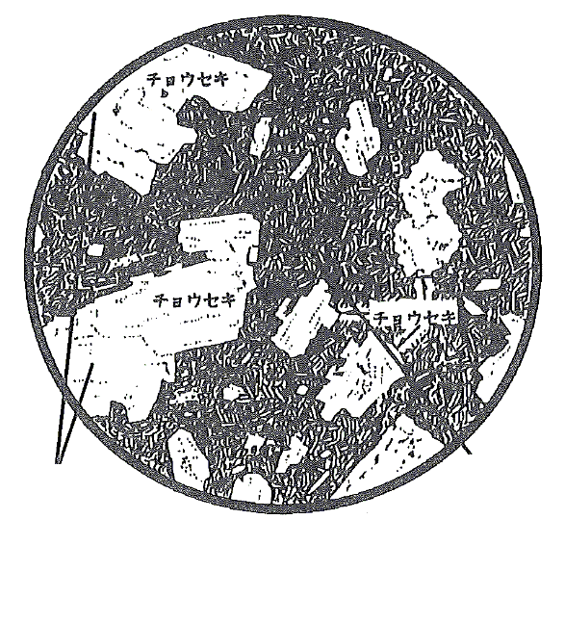
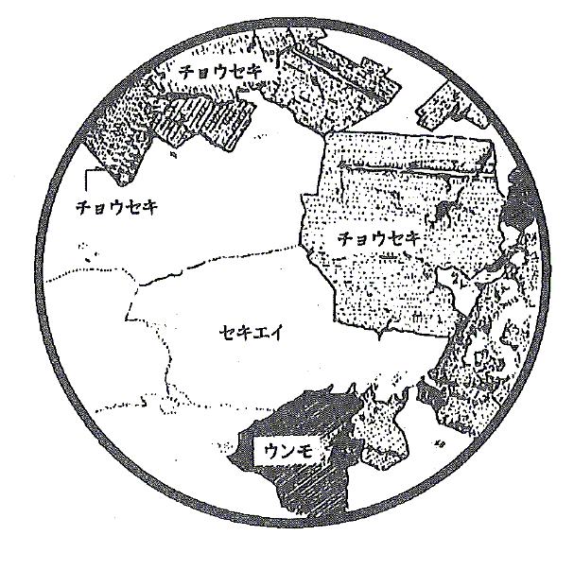
A（ ） B（ ）

質問 AもBも同じマグマからできた火成岩で，同じような鉱物からできていることがわかっています。それなのに，なぜこのような組織のちがいが生じるのでしょうか？火成岩にみられるおおきな粒は，鉱物の大きな結晶です。どうしたら大きな結晶をつくれるか知っている人は，それを手がかりに考えてみてください。
Ⅰ－９
火成岩のなかま

科学者は，火成岩の組織は マグマの（ ）のちがい によって決まると考えています。
マグマが地表あるいは（ ）近くまでおし上げられて，（ ）冷えて固まると結晶が十分に成長する時間がない
マグマが地下の深いところで長い時間をかけて（ ）冷えて固まると結晶が大きくなる

組織
組織

岩
岩

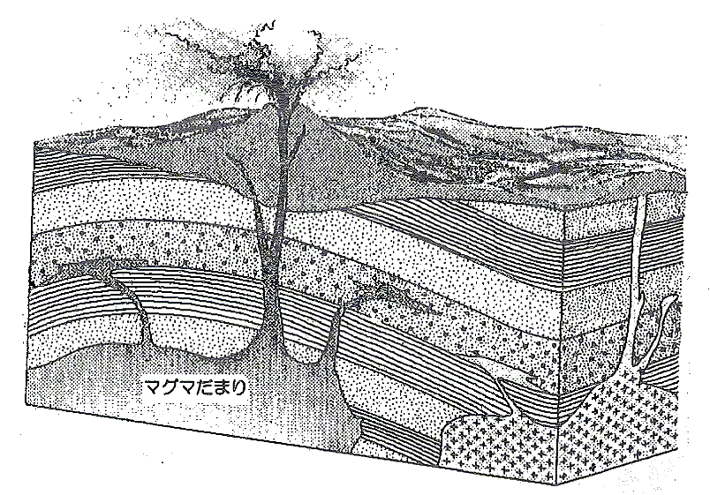
作業 下の図でそれぞれ火山岩と深成岩はどの部分か。塗り分けてみよう。
火山岩：
深成岩：

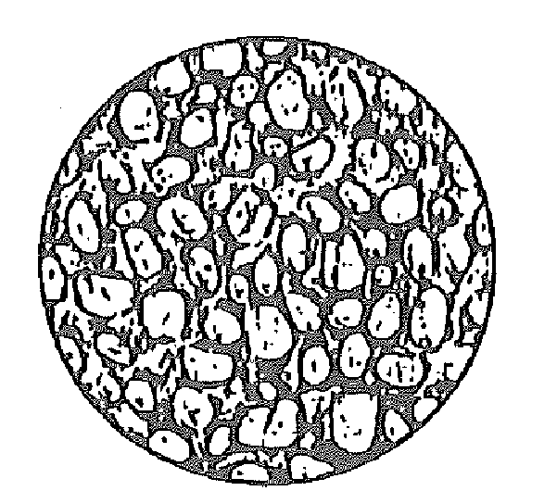
豆知識 マグマが冷えてかたまってできた岩石（火成岩）以外に，どのよ
うな岩石のできかたがあるでしょうか。海底などに長い時間をかけて
土砂がたい積したとき，その重みで土砂がかたまり岩石をつくる場合
もあります。これを火成岩に対して，たい積岩といいます。
たい積岩をつくる粒は，土砂がはこばれるときに，角が取れ，丸み
を帯びています。したがって，たい積岩か火成岩かは，粒の形でみわ
けることができます。
まとめ

予習課題 火成岩は６つに分類される。６つの分類名を岩石園で調べて覚えてくること。
Ⅰ－10
「火山活動と火成岩」 |  | PART1-6 |  | １年Ａ組 |  | 番 |  | 名前

この単元でつけたい資質・能力 | 思考力・表現力 協働的な態度 挑戦心・探究心
課題 火成岩の分類表をまとめ，火成岩の種類と特徴をおぼえましょう。
噴火のようす  火山の特徴 |  | 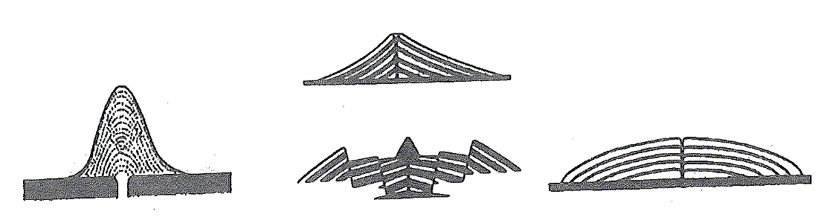  な噴火  な噴火
マグマの性質
岩石の色あい
黒っぽい鉱物の割合
鉱物 | 鉱物  無色または白っ  ぽい鉱物  鉱物  黒っぽい鉱物 | セキエイ
 |  | その他の鉱物
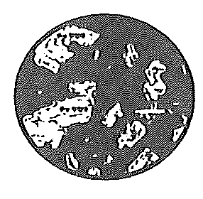

組織
地表付近で急に冷えてできた 岩

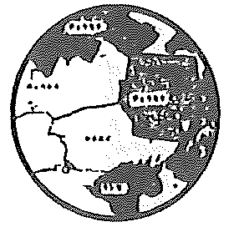
地下深くでゆっくり冷えてできた 岩

組織
地下深くでゆっくり冷えてできた 岩

この火成岩の分類表を活用すれば，たとえば，みなさんが山に登って，岩石を鑑定できたらそれだけでいろいろなことが推論できることがわかります。この表をしっかり試験までに覚えておきましょう。
まとめ

予習課題 ６つの岩石名が言えるようになってくること。
Ⅰ－11
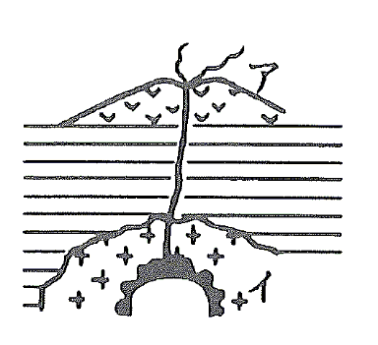
課題 岩石を観察し，岩石の種類を判断することで，いろいろなことを知ることができます。練習問題でそのために必要な基礎的な知識をしっかり身につけましょう。（1回目は火成岩の分類表をみてやろう。試験前には表をおぼえてからやってみよう。）
図１
(１) マグマが冷えて固まってできた岩石をいっぱんに何というか？
地表
(２) 図１のアの場所でできた岩石で黒っぽい岩石の名称は？
(３) 図１のアの場所でできた岩石で白っぽい岩石の名称は？
(４) 図１のイの場所でできた岩石で黒っぽい岩石の名称は？
(５) 図１のイの場所でできた岩石で白っぽい岩石の名称は？
地下深部
(６) ある岩石のつくりを調べると黒っぽく，等粒状組織をしていた。
この岩石の名称は？
(７) ある岩石のつくりを調べると白っぽく，斑状組織をしていた。この岩石の名称は？
(８) ある場所から安山岩がみつかった。この安山岩ができたところはどんな場所であったか？
（地下深くか，地表付近か）
(９) ある場所からハンレイ岩がみつかった。このハンレイ岩ができたところはどんな場所であったか？（地下深くか，地表付近か）
(10) どの岩石にも共通して多く含まれる鉱物は何か？
(11) ハワイでみつけた溶岩は，カンラン石を多く含み黒っぽく，斑状組織をしていた。この岩石の名称は？
(12) 図２のAにみられる細かい粒の集まりアと，
図２
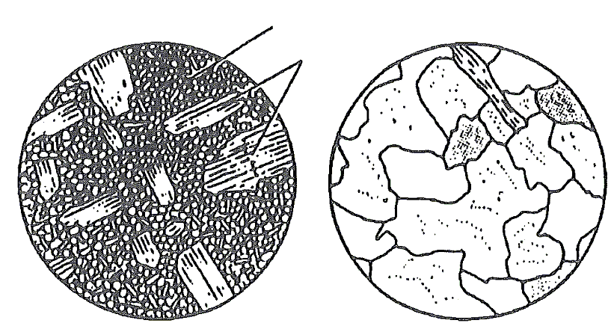
その中にあるおおきめの結晶イをそれぞれ何
A
イ
ア
B
というか。
(13) 図２のAのような組織を何というか。
(14) 図２のBのような組織を何というか。
(15) セキエイ、チョウ石，クロウンモをふくみ，
図２のAのような組織の岩石は何か？
(16) セキエイ、チョウ石，クロウンモをふくみ，
図２のBのような組織の岩石は何か？
(１) | (２) | (３) | (４)
(５) | (６) | (７) | (８)
(９) | (10) | (11) | (12)
(13) | (14) | (15) | (16)

予習課題 次の時間はいよいよ灰が峰は火山か？について考えてもらいます。このことを考える上で必要なものがあったら先生にも申し出ておこう。
Ⅰ－12

「火山活動と火成岩」 |  | PART1-7 |  | １年Ａ組 |  | 番 |  | 名前

この単元でつけたい資質・能力 | 思考力・表現力 協働的な態度 挑戦心・探究心

地質図より

気付き

「火山活動と火成岩」 |  | PART1-8

この単元でつけたい資質・能力 | 思考力・表現力 協働的な態度 挑戦心・探究心

地質図と鑑定結果からわかること

まとめ

予習課題 次の時間は「灰ヶ峰は火山か？」についてレポートを書くので，自分の考えをしっかりまとめてくること。

◎灰ヶ峰の成り立ちについての私の考え（下書きスペース）

「火山活動と火成岩」 |  | PART1-9 |  | １年Ａ組 |  | 番 |  | 名前

この単元でつけたい資質・能力 | 思考力・表現力 協働的な態度 挑戦心・探究心
◎灰ヶ峰の成り立ちについての私の考え

レポートの評価基準
ＳＳ 「ＡとＢがなぜ隣り合わせになっているか？」についての深い謎への推理までできている。
Ｓ 火山かどうか，学んだ知識をもとに，昔の灰が峰の状況や形成過程を時間的・空間的に詳しく推理でき，表現（絵もつかってよい）できている。
Ａ 岩石が根拠をもとに正しく鑑定でき，灰ヶ峰が火山かどうか，学んだ知識をもとに科学的に推論できている。
Ｂ 岩石が根拠をもとに正しく鑑定できている。
Ｃ 岩石名はわかっているが，根拠がかけていない。

このように単に知識を覚えるだけでなく，知識を活用して自分で灰が峰が火山かどうか推理するような勉強をして，あなたはどう思いましたか？

